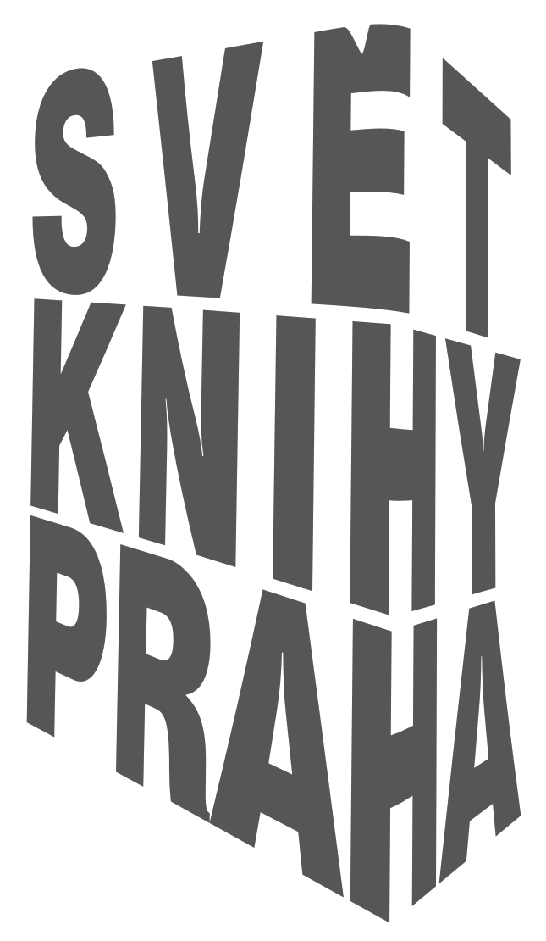

ZÁVĚREČNÁ tisková zpráva SVĚT KNIHY PRAHA 2017

Knižní veletrh ve znamení návštěvnického rekordu a pozitivních reakcí jak od vystavovatelů, tak návštěvníků.

23. ročník MEZINÁRODNÍHO KNIŽNÍHO VELETRHU A LITERÁRNÍHO FESTIVALU
místo konání: Průmyslový palác, Výstaviště Praha Holešovice
11. - 14. května 2017
Pořadatel: Svět knihy, s.r.o., společnost Svazu českých knihkupců a nakladatelů
Záštita: ministr kultury ČR, primátorka hl. m. Prahy, starosta MČ Praha 7
Finanční podpora: Ministerstvo kultury ČR, Magistrát hl. m. Prahy, MČ Praha 7
Hlavní partner: ČSOB
Partneři: Asociace vydavatelů audioknih, Centrum současného umění DOX, CzechTourism, Česká centra, Národní galerie, Národní muzeum; Alza Media, Auroton Computer, Brand, Graspo, Chybík + Kristof, KOMA, Magnesia
Mediální partneři: Česká televize, Český rozhlas, Právo, Knižní novinky, Host, A2, Art & Antique, Literární noviny, týdeník Echo, Radio1, Newton Media

23. ročník mezinárodního knižního veletrhu a literárního festivalu Svět knihy Praha přichystal pro návštěvníky zajímavé novinky, jež byly většinou velmi pozitivně přijaty. Ke stávajícím vystavovatelům se připojila i některá z menších specializovaných nakladatelství, která si připravila vlastní prezentaci jak vystavování knih, tak programu ve speciálním stanu. Festivalová část se rozšířila také do reprezentativních prostor Lapidária. Oživení se dočkala i plocha před Průmyslovým palácem, kde příchozí na veletrh kromě nových možností občerstvení nalezli kreativně pojatý infopoint s minigalerií a čítárnou. Program ve spolupráci s Centrem moderního umění DOX probíhal rovněž v nové literární vzducholodi Gulliver. Prahu mohli zájemci o literární pamětihodnosti našeho hlavního města objevovat formou sedmi procházek.

Odborný program byl v letošním roce zaměřen především na překlady a prezentaci české literatury v zahraničí. V několika diskusích vystoupili zástupci zahraničních nakladatelství, jež českou literaturu vydávají, dále bohemisté, kteří ji překládají a rovněž literární agenti, nabízející české autory v zahraničí. Součástí odborného programu bylo také setkání organizačního výboru, jenž připravuje české hostování na Lipském knižním veletrhu 2019, s pozvanými německými nakladateli.

Hlavní expozici tvořila prezentace Kreativních měst literatury UNESCO, jež souvisela s tématem „Genius loci v literatuře“ s podtitulem „M(ě/í)sto v hlavní roli“. V rámci odborného programu přijela do Prahy, která se rovněž titulem pyšní, čtveřice zahraničních zástupců Kreativních měst literatury UNESCO sdílet své zkušenosti a představit inspirativní příklady z Krakova, Lvova, Barcelony a Nottinghamu. Další města - Dublin, Heidelberg, Lublaň a Óbidos byla na veletrhu prezentována svými autory.

V rámci druhého stěžejního tématu „Kniha jako objekt“ byla uspořádána řada výstav. V přilehlém Lapidáriu, kde kromě řady programů, byla možnost zhlédnout expozice nejkrásnějších knih světa, objekty Elišky Čabalové, práce vítěze kategorie nejlepší ilustrátor Czech Grand Design Michala Bačáka a dále výstavu Na křídlech múzy - Umělci a knihy ze sbírek Národního muzea. Výstavy byly rovněž v prostoru Průmyslového paláce, kde si návštěvníci mohli například také sami na replice středověkého knihtisku vyrobit list z Bible kralické.

Třetí tematický celek tvořily „Audioknihy“. Ve speciálním prostoru se návštěvníci mohli zaposlouchat do nejzajímavějších knižních titulů načtených známými českými herci. Zároveň v sále audioknih proběhl bohatý program pořádaný Asociací vydavatelů audioknih.

Mezi další tematické bloky, jež mají tradičně výbornou návštěvnost, patří pořady pro děti a mládež, fantasy & sci–fi, Vaříme s knihou a projekt prezentace německojazyčné literatury Das Buch.

K veletržnímu programu rovněž neodmyslitelně patří soutěže a udílení cen. Letos jich buď přímo pořadatelé veletrhu, jednotlivá nakladatelství nebo zástupci odborných spolků uspořádali celkem 19. Mezi nejpopulárnější patří Anticena Skřipec (Obec překladatelů), Ceny Akademie science-fiction, fantasy a hororu (Akademie science-fiction, fantasy a hororu), Audiokniha roku 2016 (Asociace vydavatelů audioknih, z.s.), Cena Jiřího Ortena (Svaz českých knihkupců a nakladatelů) a dále Cena Jiřího Theinera, jež letos připadla nizozemskému bohemistovi, překladateli a literárnímu agentovi Edgaru de Bruin.

Mezi návštěvnicky nejlépe navštívené pořady patřila čtení spisovatelů Johna Boynea a Uri Orleva, kteří se sešli také ke společné debatě v Památníku ticha na Nádraží Bubny, či bestselleristek Corinne Hofmannové a Karine Tuilové. Pozornost díky svým postojům a názorům upoutal i čínský disident Liao I-wu.

SVĚT KNIHY PRAHA 2017 v číslech

Statistika literární festival:
Počet účinkujících: 636
Počet programů: 486
Počet výstav: 20
Počet zemí a regionů - účinkující v programech: 27
Belgie, Česká republika, Čína, Dánsko, Finsko, Francie, Irsko, Izrael, Kanada, Maďarsko, Makedonie, Německo, Nizozemsko, Norsko, Peru, Polsko, Portugalsko, Rakousko, Rusko, Slovensko, Slovinsko, Španělsko, Švédsko, Švýcarsko, Ukrajina, USA, Velká Británie

Statistika veletrh:
Počet vystavovatelů: 396
Počet stánků: 205
Plocha: 3.412 m²
Počet registrovaných odborných návštěvníků: 682
Počet akreditovaných novinářů: 237
Počet návštěvníků: 44.000
Počet zemí a regionů - vystavovatelé: 31
Bělorusko, Česká republika, Čína, Dánsko, Finsko, Francie, Indonésie, Irsko, Island, Itálie, Izrael, Japonsko, Kanada, Maďarsko, Německo, Nizozemsko, Norsko, Peru, Polsko, Portugalsko, Rumunsko, Rusko, Skotsko, Slovensko, Slovinsko, Španělsko, Švédsko, Tchaj-wan, Ukrajina, USA, Velká Británie

Celkem na veletrh a festival přijeli hosté ze 33 zemí světa.

